Si no puede ver correctamente este mensaje, pulse aquí

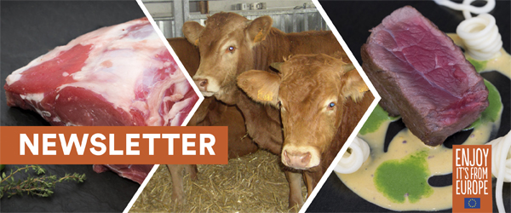

Javier López expone las características de la carne de vacuno en Saber vivir
Javier López, gerente de PROVACUNO ha asistido al programa Saber vivir de TVE, donde ha tenido la oportunidad de ofrecer información práctica y de utilidad para los consumidores

Culmina con éxito la misión inversa de periodistas vietnamitas para promocionar la carne de vacuno
La delegación de medios vietnamita ha podido conocer las diferentes fases del proceso de producción, industrialización y comercialización de la carne de vacuno

Un grupo de periodistas Vietnamitas visitan Mercamadrid
Esta visita se hace en el marco de la campaña de promoción exterior de la carne de vacuno española, 'What a wonderful beef !'

La carne española, motor económico y emblema de calidad a nivel mundial
Una gran variedad de productos se adaptan a la perfección a los diferentes tipos de población, necesidades nutricionales, patrones de consumo y estados de salud

Provacuno participa en la Mesa Nacional de Vacuno
Durante dos días de intenso trabajo un nutrido grupo de operadores de vacuno se han congregado en Binéfar para analizar la situación del sector

PROVACUNO da el pistoletazo de salida al plan de promoción en terceros países en 2018
El mercado vietnamita es uno de los objetivos prioritarios para nuestra carne de vacuno

Si no desea volver a recibir información pulse aquí para darse de baja.

C/ Infanta Mercedes, 13 - 4ª Planta
28020 Madrid
Teléfono: 91 579 24 16
Contacto: info@provacuno.es

En virtud de la Ley Orgánica 15/1999 de protección de datos de carácter personal le informamos que sus datos facilitados al darse de alta en nuestra newsletter serán incorporados a ficheros cuyo responsable es Provacuno, con la finalidad de remitirle nuestra newsletter así como otros comunicados y noticias de Provacuno que puedan ser de su interés. Puede ejercitar sus derechos de acceso, rectificación, cancelación y oposición así como revocar el consentimiento otorgado remitiendo un escrito acompañado de copia del DNI a Provacuno, calle Infanta Mercedes 13, 4ª planta, 28020 MAdrid o a al dirección de correo electrónico info@provacuno.es
Si no desea recibir mas comunicaciones por nuestra parte pinche aqui / remita un correo electrónico a info@provacuno.es con la palabra 'baja' en el asunto del mensaje.

